**«Ақтөбе облысының білім басқармасы Әйтеке би ауданының білім бөлімі»**

**мемлекеттік мекемесінің «Т.Жүргенов атындағы жалпы орта білім беретін мектебі»**

**коммуналдық мемлекеттік мекемесінің өзін – өзі бағалау нәтижелерінің**

**қорытындысы**

**Білім беру ұйымы туралы жалпы мәлімет**

«Ақтөбе облысының білім басқармасы Әйтеке би ауданының білім бөлімі» мемлекеттік мекемесінің «Т.Жүргенов атындағы жалпы орта білім беретін мектебі» коммуналдық мемлекеттік мекемесі  
**Орналасқан жері:** Ақтөбе облысы, Әйтеке би ауданы, Темірбек Жүргенов ауылдық округі,   
Темірбек Жүргенов ауылы, Қ.Айтазин көшесі.16А ғимараты  
**Мекен-жайы:** 030100, Ақтөбе облысы, Әйтеке би ауданы, Темірбек Жүргенов ауылдық округі, Темірбек Жүргенов ауылы, Қ.Айтазин көшесі.16А ғимараты  
**Байланыс деректері:тел:**87133921679,**электронды пошта:**zhurgenovsh@yandex.kz  
**сайт:** aitekebi.edu.kz  
**Мектеп басшысы:**  Еспанова Лаззат Хамзиновна байланыс телефоны:87058394758  
**Тағайындау туралы бұйрығы:** Б№132 02.06.2021жыл **Алғашқы мемлекеттік тіркеу күні:** 07.07.1997жыл  
**БСН:** 970740001539 **Берілген күні:** 13.01.2021жыл  
**Лицензия:** «Ақтөбе облысының білім басқармасы Әйтеке би ауданының білім бөлімі» мемлекеттік мекемесінің «Т.Жүргенов атындағы жалпы орта білім беретін мектебі» коммуналдық мемлекеттік мекемесіне білім беру қызметін жүргізу құқығына берілген.  
**Лицензияның берілген күні:** 26.01.2021жыл, №KZ18LAA00020247  
**Лицензиар:** «Қазақстан Республикасы Білім және ғылым министрлігінің Білім және ғылым саласында сапаны қамтамасыз ету комитетінің Ақтөбе облысының білім саласында сапаны қамтамасыз ету департаменті» мемлекеттік мекемесі  
Мектепке дейінгі тәрбие мен оқыту саласындағы қызметті жүзеге асыруды бастағаны туралы №KZ11RVK00038798 хабарлама (шағын орталық) 26.02.2022ж  
Мектепке дейінгі тәрбие мен оқыту саласындағы қызметті жүзеге асыруды бастағаны туралы №KZ11RVK00038797 хабарлама (мектепалды даярлық сынып) 26.02.2022ж  
**Мектеп Жарғысы:** Ақтөбе облысы әкімдігінің 2020жылғы 23 желтоқсаны №469 қаулысымен бекітілген. Тіркеу нөмірі 52-1904-16ММ

|  |  |
| --- | --- |
| Мектеп ғимараты | 2005 жылы салынған |
| Сыйымдылығы | 504 |
| Жалпы ауданы | 4814,8 |
| Қабаттылығы | 2 |
| Жылу жүйесінің түрі | сұйық отын |
| Сумен қамтамасыз етілуі | орталықтандырылған |
| Білім беру түрі | қазақ |
| Ауысым саны | 2 |

**Мектепке дейінгі тәрбие мен оқыту**

**Мектепалды даярлық тобының және «Жұлдызай» шағын орталықтың жұмыс тәртібі:**

Мектепалды даярлық тобы, «Жұлдызай» шағын орталығы бес күн жұмыс істейді. Демалыс күндері: сенбі, жексенбі. Топта болу ұзақтығы: І ауысым – 9.00-12.00, ІІ ауысым – 14.00-17.00. Үзіліс уақыты – 10 минут. Тәрбие және оқыту қазақ тілінде.

**9. Тәрбие және оқыту нәтижелеріне бағдарлана отырып мектепке дейінгі тәрбие мен оқытудың мазмұнына өлшемшарттар:**

**1) оқу жұмыс жоспарлары мен ұйымдастырылған қызметтің Қазақстан Республикасы Оқу-ағарту министрінің 2022 жылғы 3 тамыздағы № 348 бұйрығымен бекітілген (нормативтік құқықтық актілерді мемлекеттік тіркеу тізілімінде № 29031 болып тіркелген) Мектепке дейінгі тәрбие мен оқытудың мемлекеттік жалпыға міндетті стандартының және Қазақстан Республикасы Білім және ғылым министрінің 2012 жылғы 20 желтоқсандағы № 557 бұйрығымен (нормативтік құқықтық актілерді мемлекеттік тіркеу тізілімінде № 8275 болып тіркелген) бекітілген Мектепке дейінгі тәрбие мен оқытудың үлгілік оқу жоспарының (бұдан әрі – ҮОЖ) талаптарына сәйкестігі;**

Қазақстан Республикасы Оқу-ағарту министрінің 2022 жылғы 3 тамыздағы №348 бұйрығының 1 қосымшасындағы «Мектепке дейінгі тәрбие мен оқытудың мемлекеттік жалпыға міндетті стандарты» басшылыққа алынды.

Қыркүйектен 14 қарашаға дейін ҚР Оқу-ағарту министрінің 2022 жылғы .... №... бұйрығы 1,2,3 қосымша «Мектепке дейінгі тәрбие мен оқытудың үлгілік оқу жоспарлары» (өзгерістер мен толықтырулар енгізілген ) Қазақстан Республикасы Білім және ғылым министрлігінің 2012 жылғы 20 желтоқсандағы №557 бұйрығы «Мектепке дейінгі тәрбие мен оқытудың үлгілік оқу жоспарлары».

14 қарашадан 31 мамырға дейін Қазақстан Республикасы Білім және ғылым министрлігінің 2012 жылғы

20 желтоқсандағы №557 бұйрығы (1,2,3 қосымшасы) «Мектепке дейінгі тәрбие мен оқытудың үлгілік оқу жоспарлары»;

Қазақстан Республикасы Оқу – ағарту министрінің 09.09.2022ж №394 бұйрығы (1,2,3 қосымшасы) «Мектепке дейінгі тәрбие мен оқытудың үлгілік оқу жоспарлары» басшылыққа алынды.

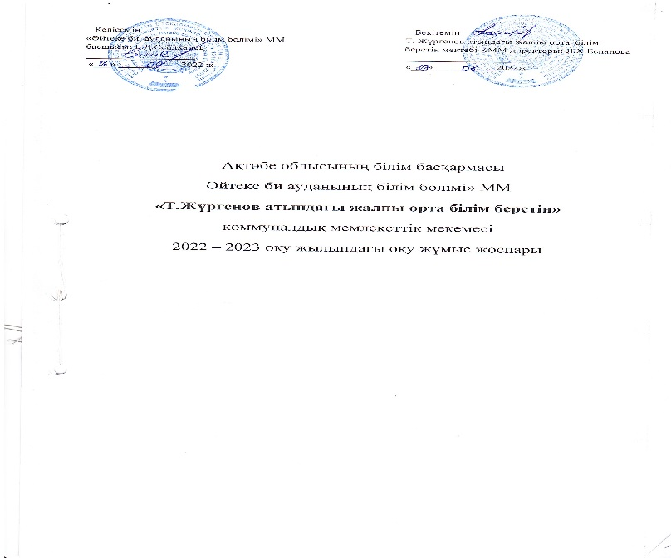

**Пед кеңесте қаралды**

**№1 «29» 08.2022 жыл**

**ТҮСІНІК ХАТ**

«Жұлдызай» шағын орталығында 40 тәрбиеленуші, екі топ бар.

Жас ерекшелігіне сәйкес:

кіші топта бала саны (екі жастан бастап) – 3,  
 орта жас тобында бала саны (3 жастан бастап) – 14,

ересек жас тобында бала саны (4 жастан бастап) – 23.

Мектепалды даярлық сыныбында - 49 тәрбиеленуші, 3 сынып бар.

Оқыту тілі – қазақ, бес күндік оқу жүйесімен оқытылады. Ұйымдастырылған іс – әрекеттің ұзақтығы – 25 – 30 минут.

**Мектепалды даярлық сыныптың негізгі міндеттері:**

-балаларда оқу әрекетінің ұйымдастырылған мінез-құлқының дағдыларын қалыптастыру (танымдық, белсенділік, шығармашылық);

-мектепке оқу үшін қажетті болашақ бірінші сынып оқушысының жеке қасиеттерін қалыптастыру (жауапкершілік, зейінділік, дербестік, ынталық);

-ұжымдық әрекетте бірлесіп әрекет ету дағдыларына тәрбиелеу (құрдастарына көмек көрсету, жұмыс нәтижелерін бағалау және т.б);

-балалардың жас ерекшеліктерін ескере отырып, мектепке дейінгі ұйымнан мектепке көшу кезінде сабақтастықты және табысты бейімделуді қамтамасыз ету;

-баланың мектепке эмоционалды - оң көзқарасын, оқуға деген ынтасын дамыту.

**Мектепке дейінгі тәрбие мен оқытуда негізгі міндеттер:**

-әр баланың жеке қабілеттері мен қажеттіліктерін ескере отырып, жайлы дамытушы, қауіпсіз білім беру ортасын, оның ішінде инклюзивті орта құру;

-балалардың өмірін қорғау және денсаулығын нығайту, салауатты өмір салты негіздерін, қауіпсіз өмір сүру дағдыларын қалыптастыру;

-тәрбиеленушілердің қимыл-қозғалыс, бейімделу, коммуникативтік, эмоционалдық, әлеуметтік, когнитивтік дағдыларын қалыптастыру;

-Отанды, ана тілін сүюге, ұлттық бірегейлік пен азаматтық негіздеріне және патриотизмге баулу;

-баланың мектепте оқуға физикалық, психологиялық, эмоционалдық, әлеуметтік дайындығын қалыптастыру және тең бастапқы мүмкіндіктер беру.

**Мектепке дейінгі тәрбие мен оқыту:**

ҚР Оқу-ағарту министрінің 2022 жылғы 3 тамыздағы № 348 бұйрығымен бекітілген білім берудің барлық деңгейінің мемлекеттік жалпыға міндетті білім беру стандартының

1-қосымшасы «Мектепке дейінгі тәрбие мен оқытудың мемлекеттік жалпыға міндетті стандарты»;

ҚР Оқу-ағарту министрінің 2022 жылғы .... №... бұйрығы 1,2,3 қосымша «Мектепке дейінгі тәрбие мен оқытудың үлгілік оқу жоспарлары» (өзгерістер мен толықтырулар енгізілген ) Қазақстан Республикасы Білім және ғылым министрлігінің 2012 жылғы 20 желтоқсандағы №557 бұйрығы «Мектепке дейінгі тәрбие мен оқытудың үлгілік оқу жоспарлары».

«Мектепке дейінгі тәрбие мен оқытудың үлгілік бағдарламаларын бекіту туралы» Қазақстан Республикасы Білім және ғылым министрінің міндетін атқарушының 2016 жылғы 12 тамыздағы № 499 бұйрығы.

Қазақстан Республикасы

Оқу-ағарту министрінің

2022 жылғы «»__________

№ бұйрығына 1-қосымша

Қазақстан Республикасы

Білім және ғылымминистрінің

2012 жылғы 20 желтоқсандағы

№ 557 бұйрығына 1-қосымша

**Бөбек жасы балаларына арналған мектепке дейінгі тәрбие мен оқытудың**

**оқу жоспары**

|  |  |  |
| --- | --- | --- |
| **№ р/с** | **\*Ұйымдастырылған іс-әрекет** | **Жас топтары** |
| **Кіші топ**  **(2 жастан бастап)** |
| 1 | Дене шынықтыру | аптасына үш рет |
| Дене шынықтыру ** | күн сайын |
| 2 | Сөйлеуді дамыту және көркем әдебиет | күн сайын |
| 3 | Сенсорика | күн сайын |
| 4 | Қоршаған ортамен танысу | күн сайын |
| 5 | Сурет салу | күн сайын |
| Мүсіндеу | күн сайын |
| Жапсыру | күн сайын |
| Құрастыру | күн сайын |
| 6 | Музыка | аптасына бір рет |
| Музыка *** | күн сайын |

Қазақстан Республикасы

Оқу-ағарту министрінің

2022 жылғы «»__________

№ бұйрығына 2-қосымша

Қазақстан Республикасы

Білім және ғылымминистрінің

2012 жылғы 20 желтоқсандағы

№ 557 бұйрығына 1-қосымша

**Мектеп жасына дейінгі балаларға арналған мектепке дейінгі тәрбие мен оқытудың оқу жоспары**

|  |  |  |  |
| --- | --- | --- | --- |
| **№ р/с** | **\*Ұйымдастырылған іс-әрекет** | **Жас топтары** | |
| **Орта жас тобы**  **(3 жастан бастап)** | **Ересек жас тобы**  **(4 жастан бастап)** |
| 1 | Дене шынықтыру | аптасына үш рет | аптасына үш рет |
| Дене шынықтыру ** | күн сайын | күн сайын |
| 2 | Сөйлеуді дамыту және көркем әдебиет | күн сайын | күн сайын |
| Қазақ тілі | аптасына бір рет | аптасына бір рет |
| Қазақ тілі *** | күн сайын | күн сайын |
| 3 | Математика негіздері | күн сайын | күн сайын |
| 4 | Қоршаған ортамен танысу | күн сайын | күн сайын |
| 5 | Сурет салу | күн сайын | күн сайын |
| Мүсіндеу | күн сайын | күн сайын |
| Жапсыру | күн сайын | күн сайын |
| Құрастыру | күн сайын | күн сайын |
| 6 | Музыка | аптасына бір рет | аптасына бір рет |
| Музыка *** | күн сайын | күн сайын |

Қазақстан Республикасы

Оқу-ағарту министрінің

2022 жылғы «»__________

№ бұйрығына 2-қосымша

Қазақстан Республикасы

Білім және ғылымминистрінің

2012 жылғы 20 желтоқсандағы

№ 557 бұйрығына 1-қосымша

**Мектептің мектепалды даярлық сыныбына арналған мектепке дейінгі тәрбие мен оқытудың оқу жоспары**

|  |  |  |  |  |  |  |
| --- | --- | --- | --- | --- | --- | --- |
| **№** | **\*Ұйымдастырылған іс-әрекет/ Балалар әрекеті** | **Аптадағы өткізу жиілігі** | **Аптадағы нормативтік жүктеме** | | | |
| **0 «А»** | **0 «Ә»** | **0 «Б»** | **жалпы** |
| **1** | Дене шынықтыру |  | 3 | 3 | 3 | 9 |
| Дене шынықтыру** | күн сайын |  |  |  |  |
| **2** | Сөйлеуді дамыту |  | 2 | 2 | 2 | 6 |
| Тілдік қарым-қатынас | күн сайын |  |  |  |  |
| Көркем әдебиет |  | 2 | 2 | 2 | 6 |
| Тілдік қарым-қатынас | күн сайын |  |  |  |  |
| Қазақ тілі |  | 2 | 2 | 2 | 6 |
| Қазақ тілі*** | күн сайын |  |  |  |  |
| **3** | Сауат ашу негіздері |  | 3 | 3 | 3 | 9 |
| Тілдік қарым-қатынас, танымдық әрекет | күн сайын |  |  |  |  |
| **4** | Математика негіздері |  | 3 | 3 | 3 | 9 |
| Танымдық, зерттеу әрекеттері | күн сайын |  |  |  |  |
| **5** | Қоршаған ортамен таныстыру |  | 2 | 2 | 2 | 6 |
| Тілдік қарым-қатынас, танымдық, зерттеу әрекеттері, еңбекке баулу | күн сайын |  |  |  |  |
| **6** | Сурет салу |  | 1 | 1 | 1 | 3 |
| Мүсіндеу |
| Жапсыру |
| Құрастыру |
| **7** | Шығармашылық іс-әрекет, бейнелеу | күн сайын |  |  |  |  |
| Музыка |  | 2 | 2 | 2 | 6 |
| Музыка*** | күн сайын |  |  |  |  |
| **8** |  | - | 20 | 20 | 20 | 60 |

**14.10 – 31.05 аралығына жасалған оқу жоспары:**

**«Балбұлақ» бірлестігінің отырысында қаралды**

**№3 «20» қараша 2022 жыл**

**ТҮСІНІК ХАТ**

«Жұлдызай» шағын орталығында 40 тәрбиеленуші, екі топ бар.

Жас ерекшелігіне сәйкес:

кіші топта бала саны (екі жастан бастап) – 3,  
 орта жас тобында бала саны (3 жастан бастап) – 14,

ересек жас тобында бала саны (4 жастан бастап) – 23.

Мектепалды даярлық сыныбында - 49 тәрбиеленуші, 3 сынып бар.

Оқыту тілі – қазақ, бес күндік оқу жүйесімен оқытылады. Ұйымдастырылған іс – әрекеттің ұзақтығы – 25 – 30 минут.

**Мектепалды даярлық сыныптың негізгі міндеттері:**

-балаларда оқу әрекетінің ұйымдастырылған мінез-құлқының дағдыларын қалыптастыру (танымдық, белсенділік, шығармашылық);

-мектепке оқу үшін қажетті болашақ бірінші сынып оқушысының жеке қасиеттерін қалыптастыру (жауапкершілік, зейінділік, дербестік, ынталық);

-ұжымдық әрекетте бірлесіп әрекет ету дағдыларына тәрбиелеу (құрдастарына көмек көрсету, жұмыс нәтижелерін бағалау және т.б);

-балалардың жас ерекшеліктерін ескере отырып, мектепке дейінгі ұйымнан мектепке көшу кезінде сабақтастықты және табысты бейімделуді қамтамасыз ету;

-баланың мектепке эмоционалды - оң көзқарасын, оқуға деген ынтасын дамыту.

**Мектепке дейінгі тәрбие мен оқытуда негізгі міндеттер:**

-әр баланың жеке қабілеттері мен қажеттіліктерін ескере отырып, жайлы дамытушы, қауіпсіз білім беру ортасын, оның ішінде инклюзивті орта құру;

-балалардың өмірін қорғау және денсаулығын нығайту, салауатты өмір салты негіздерін, қауіпсіз өмір сүру дағдыларын қалыптастыру;

-тәрбиеленушілердің қимыл-қозғалыс, бейімделу, коммуникативтік, эмоционалдық, әлеуметтік, когнитивтік дағдыларын қалыптастыру;

-Отанды, ана тілін сүюге, ұлттық бірегейлік пен азаматтық негіздеріне және патриотизмге баулу;

-баланың мектепте оқуға физикалық, психологиялық, эмоционалдық, әлеуметтік дайындығын қалыптастыру және тең бастапқы мүмкіндіктер беру.

**Мектепке дейінгі тәрбие мен оқыту:**

ҚР Оқу-ағарту министрінің 2022 жылғы 3 тамыздағы № 348 бұйрығымен бекітілген білім берудің барлық деңгейінің мемлекеттік жалпыға міндетті білім беру стандартының 1-қосымшасы «Мектепке дейінгі тәрбие мен оқытудың мемлекеттік жалпыға міндетті стандарты»;

Қазақстан Республикасы Білім және ғылым министрлігінің 2012 жылғы

20 желтоқсандағы №557 бұйрығы (1,2,3 қосымшасы) «Мектепке дейінгі тәрбие мен оқытудың үлгілік оқу жоспарлары»;

Қазақстан Республикасы Оқу – ағарту министрінің 09.09.2022ж №394 бұйрығы (1,2,3 қосымшасы) «Мектепке дейінгі тәрбие мен оқытудың үлгілік оқу жоспарлары»;

«Мектепке дейінгі тәрбие мен оқытудың Үлгілік бағдарламаларын бекіту туралы» Қазақстан Республикасы Білім және ғылым министрінің міндетін атқарушының 2016 жылғы 12 тамыздағы № 499 бұйрығы;

«Мектепке дейінгі тәрбие мен оқытудың үлгілік бағдарламаларын бекіту туралы» Қазақстан Республикасы Оқу-ағарту министрінің 14.10.2022ж №422 бұйрығы.

Қазақстан Республикасы

Оқу – ағарту министрінің

2022 жылғы 9 қыркүйектегі

№394 бұйрығына

1 қосымша

Қазақстан Республикасы

Білім және ғылым министрінің

2012 жылғы 20 желтоқсандағы

№557 бұйрығына

1 қосымша

**Бөбек жасындағы балаларға арналған мектепке дейінгі тәрбие мен оқытудың оқу жоспары**

|  |  |  |
| --- | --- | --- |
| **№ р/с** | **Ұйымдастырылған іс-әрекет\*** | **Жас топтары** |
| **Кіші топ**  **(2 жастағы балалар)** |
| 1 | Дене шынықтыру | аптасына үш рет |
| Дене шынықтыру ** | күн сайын |
| 2 | Сөйлеуді дамыту және көркем әдебиет | күн сайын |
| 3 | Сенсорика | күн сайын |
| 4 | Қоршаған ортамен танысу | күн сайын |
| 5 | Сурет салу | күн сайын |
| Мүсіндеу | күн сайын |
| Жапсыру | күн сайын |
| Құрастыру | күн сайын |
| 6 | Музыка | аптасына бір рет |
| Музыка *** | күн сайын |

Қазақстан Республикасы

Оқу – ағарту министрінің

2022 жылғы 9 қыркүйектегі

№394 бұйрығына

2 қосымша

Қазақстан Республикасы

Білім және ғылым министрінің

2012 жылғы 20 желтоқсандағы

№557 бұйрығына

2 қосымша

**Мектеп жасына дейінгі балаларға арналған мектепке дейінгі тәрбие мен оқытудың оқу жоспары**

|  |  |  |  |
| --- | --- | --- | --- |
| **№ р/с** | **Ұйымдастырылған іс-әрекет\*** | **Жас топтары** | |
| **Ортаңғы топ**  **(3 жастағы балалар)** | **Ересек топ**  **(4 жастағы балалар)** |
| 1 | Дене шынықтыру | аптасына үш рет | аптасына үш рет |
| Дене шынықтыру ** | күн сайын | күн сайын |
| 2 | Сөйлеуді дамыту және көркем әдебиет | күн сайын | күн сайын |
| Қазақ тілі | аптасына бір рет | аптасына бір рет |
| Қазақ тілі *** | күн сайын | күн сайын |
| 3 | Сауат ашу негіздері | - | - |
| 4 | Математика негіздері | күн сайын | күн сайын |
| 5 | Қоршаған ортамен танысу | күн сайын | күн сайын |
| 6 | Сурет салу | күн сайын | күн сайын |
| Мүсіндеу |
| Жапсыру |
| Құрастыру |
| 7 | Музыка | аптасына бір рет | аптасына бір рет |
| Музыка *** | күн сайын | күн сайын |

Қазақстан Республикасы

Оқу – ағарту министрінің

2022 жылғы 9 қыркүйектегі

№394 бұйрығына

3 қосымша

Қазақстан Республикасы

Білім және ғылым министрінің

2012 жылғы 20 желтоқсандағы

№557 бұйрығына

3 қосымша

**Мектепалды сыныпқа арналған мектепке дейінгі тәрбие мен**

**оқытудың оқу жоспары**

|  |  |  |  |  |  |  |
| --- | --- | --- | --- | --- | --- | --- |
| **№** | **Ұйымдастырылған іс-әрекет* Балалардың іс - әрекеті** | **Аптадағы өткізу жиілігі** | **Аптадағы нормативтік жүктеме** | | | |
| **0 «А»** | **0 «Ә»** | **0 «Б»** | **жалпы** |
| **1** | Дене шынықтыру |  | 3 | 3 | 3 | 9 |
| Дене шынықтыру** | күн сайын |  |  |  |  |
| **2** | Сөйлеуді дамыту |  | 2 | 2 | 2 | 6 |
| Көркем әдебиет |  | 2 | 2 | 2 | 6 |
| Қарым-қатынас іс-әрекеті | күн сайын |  |  |  |  |
| Қазақ тілі |  | 2 | 2 | 2 | 6 |
| Қазақ тілі*** | күн сайын |  |  |  |  |
| **3** | Сауат ашу негіздері |  | 3 | 3 | 3 | 9 |
| Қарым-қатынас іс-әрекеті, танымдық іс-әрекет | күн сайын |  |  |  |  |
| **4** | Математика негіздері |  | 3 | 3 | 3 | 9 |
| Танымдық іс-әрекет, зерттеу іс-әрекеті | күн сайын |  |  |  |  |
| **5** | Қоршаған ортамен таныстыру |  | 2 | 2 | 2 | 6 |
| Қарым-қатынас іс-әрекеті, танымдық іс-әрекет, зерттеу іс-әрекеттері, еңбек іс-әрекеті | күн сайын |  |  |  |  |
| **6** | Сурет салу |  | 1 | 1 | 1 | 3 |
| Мүсіндеу |
| Жапсыру |
| Құрастыру |
| **7** | Шығармашылық іс-әрекет, бейнелеу іс-әрекеті | күн сайын |  |  |  |  |
| Музыка |  | 2 | 2 | 2 | 6 |
| Музыка*** | күн сайын |  |  |  |  |
| **8** | Барлығы |  | 20 | 20 | 20 | 60 |

**2) білім беру қызметін Қазақстан Республикасы Білім және ғылым министрінің міндетін атқарушының 2016 жылғы 12 тамыздағы № 499 бұйрығымен бекітілген (нормативтік құқықтық актілерді мемлекеттік тіркеу тізілімінде № 14235 болып тіркелген) Мектепке дейінгі тәрбие мен оқытудың үлгілік оқу бағдарламасына (бұдан әрі – МДТО үлгілік оқу бағдарламасы) және білім беру бағдарламаларына (вариативті, жеке, бейімделген, қосымша) сәйкес іске асыру;**

«Мектепке дейінгі тәрбие мен оқытудың Үлгілік бағдарламаларын бекіту туралы» Қазақстан Республикасы Білім және ғылым министрінің міндетін атқарушының 2016 жылғы 12 тамыздағы № 499 бұйрығы;

«Мектепке дейінгі тәрбие мен оқытудың үлгілік бағдарламаларын бекіту туралы» Қазақстан Республикасы Оқу-ағарту министрінің 14.10.2022ж №422 бұйрығы басшылыққа алынды.Бағдарламаға сай жас ерекшелігін ескере отырып міндеттер алынып, тақырыптар қойылып, перспективалық жоспар жасақталды.

Бағдарламаның мақсаты әр баланың қызығушылықтарын, ерекшеліктері  
мен қажеттіліктерін ескере отырып, жалпы адами және ұлттық құндылықтар  
негізінде оларды толыққанды дамыту мен әлеуетін ашу болып табылады.  
Бағдарламаның міндеттері мектеп жасына дейінгі балаларды тәрбиелеу  
мен оқыту үшін жайлы және қауіпсіз білім беру жағдайларын жасау, баланың  
даралығы мен субъективтілігін қолдауға бағытталған дамытушы заттықкеңістіктік ортаны, оның ішінде арнайы ортаны құру, олардың жас  
ерекшеліктеріне сәйкес біліктері мен дағдыларын қалыптастыру, мектепке  
дейінгі білім берудің сабақтастығы мен үздіксіздігі ұстанымдарын қамтамасыз  
ету, балалардың физикалық дамуы, коммуникативтік, танымдық, зияткерлік,  
шығармашылық дағдыларын, зерттеушілік қабілеттерін дамыту, әлеуметтікэмоционалдық дағдыларын қалыптастыру, баланың зияткерлік, әлеуметтік  
дағдыларын және тұлғасын дамыту үшін инновациялық әдістер мен  
технологияларды қолдану, оқыту, дамыту және тәрбиелеу міндеттерінің бірлігін  
қамтамасыз ету, балаларды қазақ халқының ұлттық құндылықтарына,  
отбасылық құндылықтарға, отаншылдыққа, Отанға деген сүйіспеншілікке,  
мәдени-әлеуметтік нормаларға баулу, балаларды дамыту мен тәрбиелеу үшін  
отбасы мен мектепке дейінгі ұйымның күш-жігерін біріктіру, баланың мектепте  
оқуға физикалық, психологиялық, эмоционалдық, әлеуметтік дайындығы үшін  
тең бастапқы мүмкіндіктерді беру болып табылады.  
Бағдарламаның мазмұны:  
дені сау баланы тәрбиелеуді, өз денсаулығына саналы түрде қарауды,  
салауатты өмір салты негіздерін, қауіпсіз өмір сүру дағдыларын қалыптастыруға;  
балалардың жеке ерекшеліктері мен қажеттіліктерін ескере отырып,  
ауызекі сөйлеуді, сөздік қорды қалыптастыруды, өмірде әртүрлі жағдайлардағы  
қарым-қатынас дағдыларын меңгертуге, қолдың ұсақ моторикасын, командада  
жұмыс істеу дағдыларын дамытуға;  
тәрбиеленушілердің қоршаған әлеммен өзара қарым-қатынас жасауына  
қажетті танымдық және зерттеушілік әрекеттің қарапайым дағдыларын  
меңгертуге;өнер туындыларын қабылдау мен түсіну дағдыларын қалыптастыру,  
қоршаған әлемді эмоционалды тану, тәрбиеленушілердің өзіндік  
шығармашылық іс-әрекеті үшін жағдай жасауға;  
тәрбиеленушілерді, оның ішінде ерекше білім беру қажеттіліктері бар  
балаларды оң әлеуметтендіру, оларды әлеуметтік-мәдени нормаларға, қоғам  
және мемлекет, отбасы дәстүрлеріне баулу, рухани-адамгершілік  
құндылықтарды қалыптастыруға;  
мектепке дейінгі тәрбие мен оқыту және бастауыш білім беру арасындағы  
оқыту, дамыту және тәрбиелеу міндеттерін ескере отырып, сабақтастық пен  
үздіксіздік қағидаларын қамтамасыз етуге;  
бастауыш білім беру ұйымдарында мектеп жасына дейінгі  
тәрбиеленушілерді оқыту үшін тең бастапқы мүмкіндіктер беруге бағытталған. Талаптардың барлығы сақталды.

**3) Қазақстан Республикасы Оқу-ағарту министрінің 2022 жылғы 31 тамыздағы № 385 бұйрығымен (нормативтік құқықтық актілерді мемлекеттік тіркеу тізілімінде № 29329 болып тіркелген) бекітілген Мектепке дейінгі ұйымдар қызметінің үлгілік қағидаларын (бұдан әрі-Үлгілік қағидалар) сақтау;**

 Мектепке дейінгі ұйымдар қызметiнiң үлгілік [қағидалары](https://adilet.zan.kz/kaz/docs/V2200029329" \l "z25) (бұдан әрi – Қағидалар) "Бiлiм туралы" Қазақстан Республикасының [Заңына](https://adilet.zan.kz/kaz/docs/Z070000319_" \l "z2) (бұдан әрі – "Білім туралы" Заң) сәйкес әзiрленген және мектепке дейінгі ұйымдар қызметінiң тәртiбiн айқындайды.

      2. Мектепке дейінгі ұйымдардың міндеттері:

      1) мектеп жасына дейінгі тәрбиеленушілердің өмірін және денсаулығын қорғау;

      2) тәрбиеленушілердің, оның ішінде ерекше білім беру қажеттіліктері және жеке мүмкіндіктері бар тәрбиеленушілердің дене, зияткерлік және жеке тұлғалық дамуын қамтамасыз ететін оңтайлы жағдайлар жасау;

      3) сапалы мектепалды даярлықты қамтамасыз ету;

      4) тәрбиеленушінің толыққанды дамуын қамтамасыз ету үшін отбасымен тығыз ынтымақтастықта болу;

      5) ата-аналарға тәрбиеленушілерді тәрбиелеу, оқыту, дамыту және денсаулығын сақтау бойынша консультативтік және әдістемелік көмек көрсету;

      6) баланың даралығы мен субъективтілігін қолдауға бағытталған өзгеретін ойын және тақырыптық зоналарды (аймақтарды), инклюзивті дамыту ортасын құру міндеттері сақталды.

«Жауқазын» шағын орталығында 2,3,4 жастағы балалар тәрбиеленді. Мектепалды даярлық сыныбында 5 жастағы балалар білім алды.

Мектепалды даярлық сыныбында 5 ЕБҚЕ оқушы білім алды. Олармен жеке ерекшеліктерін ескере отырып жұмыс жасалды, жеңілдетілген тапсырмалар берілді. Оқу әрекеті 1 қыркүйек пен 31 мамыр аралығында ұйымдастырылды. Мектепалды даярлық сыныбына мектепте оқу жылына белгіленген каникул бойынша демалыс берілді. Тәрбиешілер функционалдық міндеттеріне сай қызмет атқарды.

**4) баланың даму мониторингін қамтамасыз ететін және оның жеке дамуын жоспарлаудың негізі болып табылатын мектепалды жастағы тәрбиеленушілерді оқыту нәтижелерінің болуы;**

«Жауқазын» шағын орталығында даму мониторингісі бастапқы, аралық, қорытынды уақытында алынды. Нәтижесі шығарылды.

«Жауқазын» шағын орталықта мониторинг нәтижесі:бастапқы бақылау - 42%, аралық бақылау нәтижесі - 53%, қорытынды бақылау нәтижесі - 62%.

Мектепалды даярлық сыныптың мониторинг нәтижесі: бастапқы бақылау - 54%, аралық бақылау - 63%, қорытынды бақылау - 71%.

**5) тәрбиеленушілердің даму мониторингісінің (бастапқы) болуы және нәтижелерін талдау;**

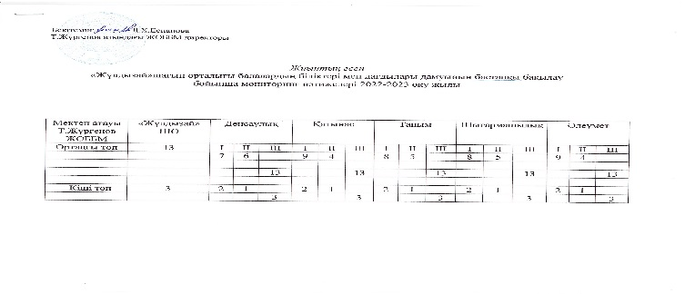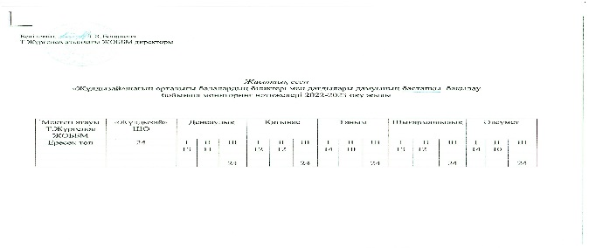

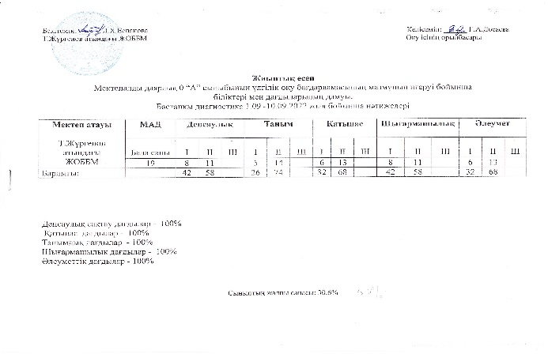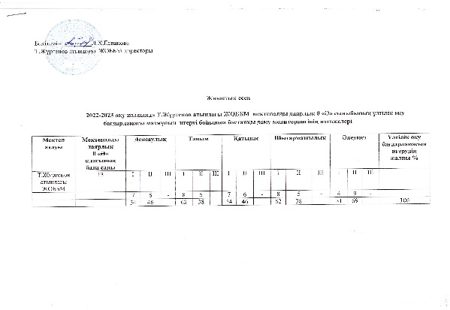

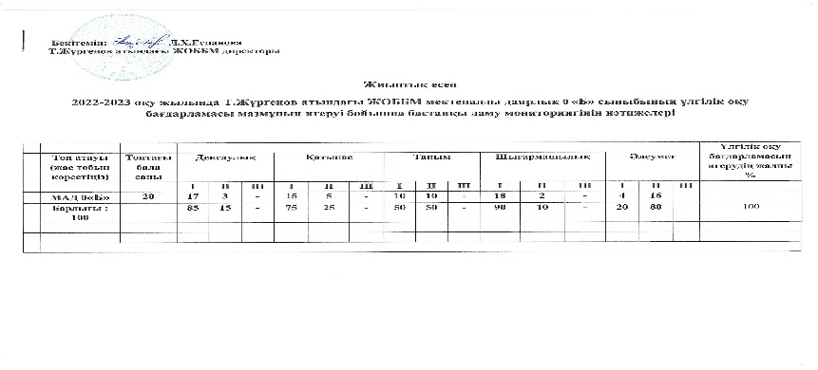

**6) үлгілік оқу бағдарламасына қосымшаға сәйкес балалардың жасын ескере отырып, тәрбиеленушілердің жетістіктерін мониторингілеу нәтижелерінің (қорытынды) болуы және талдау;**

Мамыр айының 20 – 30 аралығында қорытынды бақылау жүргізілді. «Жауқазын» шағын орталығында - 62%. Мектепалды даярлық сыныптарында - 71%.

**10. Тәрбиеленушілердің оқу жүктемесінің ең жоғары көлеміне өлшемшарттар:**

1. **МДТО ҮОЖ белгіленген тәрбиеленушілердің оқу жүктемесінің ең жоғары көлеміне қойылатын талаптарға сәйкестігі және сақталуы.**

2 жастағы тәрбиеленушілердің оқу жүктемесі:

|  |  |  |
| --- | --- | --- |
| 1 | Дене шынықтыру | аптасына үш рет |
| Дене шынықтыру ** | күн сайын |
| 2 | Сөйлеуді дамыту және көркем әдебиет | күн сайын |
| 3 | Сенсорика | күн сайын |
| 4 | Қоршаған ортамен танысу | күн сайын |
| 5 | Сурет салу | күн сайын |
| Мүсіндеу | күн сайын |
| Жапсыру | күн сайын |
| Құрастыру | күн сайын |
| 6 | Музыка | аптасына бір рет |
| Музыка *** | күн сайын |

3-4 жастағы тәрбиеленушілердің оқу жүктемесі:

|  |  |  |  |
| --- | --- | --- | --- |
| 1 | Дене шынықтыру | аптасына үш рет | аптасына үш рет |
| Дене шынықтыру ** | күн сайын | күн сайын |
| 2 | Сөйлеуді дамыту және көркем әдебиет | күн сайын | күн сайын |
| Қазақ тілі | аптасына бір рет | аптасына бір рет |
| Қазақ тілі *** | күн сайын | күн сайын |
| 3 | Сауат ашу негіздері | - | - |
| 4 | Математика негіздері | күн сайын | күн сайын |
| 5 | Қоршаған ортамен танысу | күн сайын | күн сайын |
| 6 | Сурет салу | күн сайын | күн сайын |
| Мүсіндеу |
| Жапсыру |
| Құрастыру |
| 7 | Музыка | аптасына бір рет | аптасына бір рет |
| Музыка *** | күн сайын | күн сайын |

Мектепалды даярлық сыныптың оқу жүктемесінің көлемі:

|  |  |  |  |
| --- | --- | --- | --- |
| **1** | Дене шынықтыру |  | 3 |
| Дене шынықтыру** | күн сайын |  |
| **2** | Сөйлеуді дамыту |  | 2 |
| Көркем әдебиет |  | 2 |
| Қарым-қатынас іс-әрекеті | күн сайын |  |
| Қазақ тілі |  | 2 |
| Қазақ тілі*** | күн сайын |  |
| **3** | Сауат ашу негіздері |  | 3 |
| Қарым-қатынас іс-әрекеті, танымдық іс-әрекет | күн сайын |  |
| **4** | Математика негіздері |  | 3 |
| Танымдық іс-әрекет, зерттеу іс-әрекеті | күн сайын |  |
| **5** | Қоршаған ортамен таныстыру |  | 2 |
| Қарым-қатынас іс-әрекеті, танымдық іс-әрекет, зерттеу іс-әрекеттері, еңбек іс-әрекеті | күн сайын |  |
| **6** | Сурет салу |  | 1 |
| Мүсіндеу |
| Жапсыру |
| Құрастыру |
| **7** | Шығармашылық іс-әрекет, бейнелеу іс-әрекеті | күн сайын |  |
| Музыка |  | 2 |
| Музыка*** | күн сайын |  |
| **8** | Барлығы |  | 20 |

**11. Тәрбие мен оқыту мерзіміне қойылатын талаптар:**

1. **балалардың жасын ескере отырып, жас топтарын қалыптастыру кезінде талаптарды сақтау;**

«Жұлдызай» шағын орталығында екі топ жұмыс жасады. «Құлыншақ» және «Қарлығаш». «Құлыншақ» тобына 2 және 3 жастағы тәрбиеленушілер қабылданды. «Қарлығаш» тобына 4 жастағы тәрбиеленушілер қабылданды.

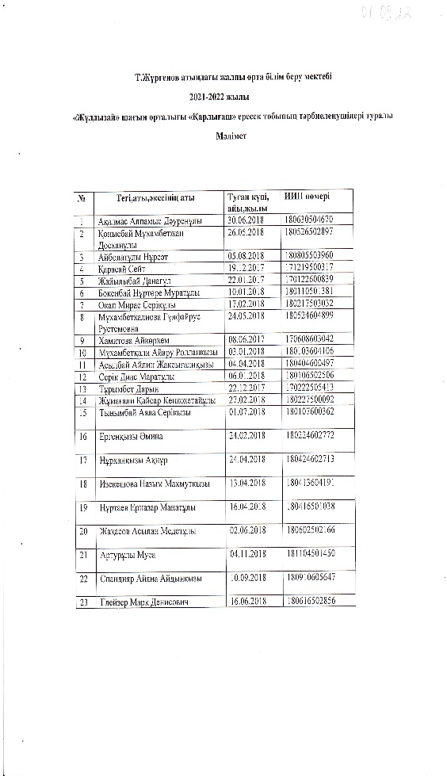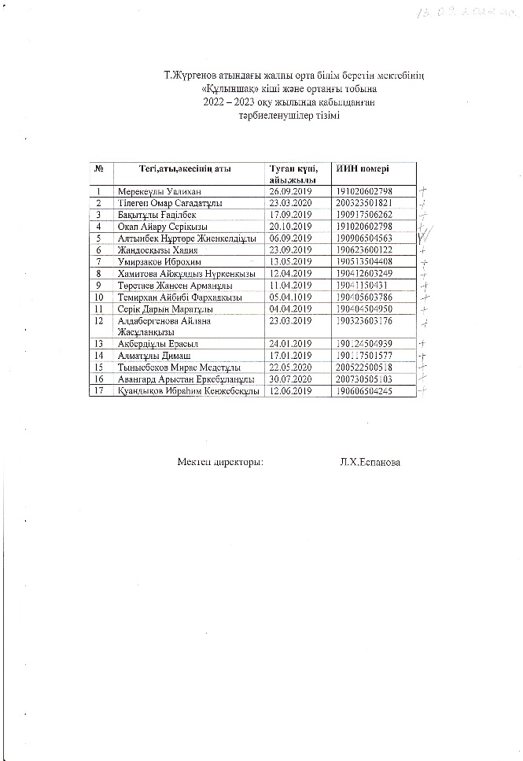

**2) тәрбиеленушіні 1-сыныпқа қабылдағанға дейін МДТО үлгілік оқу бағдарламасын игеру бойынша талаптарды сақтау.**

Бағдарламаны игеру барысында талаптарды сақтау үшін тәрбиеленушілер бойына бес дағдыны мегертуге баса мән берілді. Бағдарламаның міндеттері жас ерекшеліктеріне қарай толық орындалды.

**«Жұлдызай» шағын орталығында:**

Айлық жоспарды жүзеге асыруда берілген тапсырмалар дер кезінде орындалды.

Балабақшада бекітілген ҰОІ кестесі 5 құзыреттілік бойынша жүзеге асты.

Қорытынды мониторинг бойынша

1. Төменгі деңгей бойынша бала саны: 2
2. Орташа деңгей бойынша: 13
3. Жоғарғы деңгей бойынша: 5

Денсаулық құзыреттілігі бойынша «Балапандар мен марғау» тақырыбында ұйымдастырылған ашық көрсетілім өткізіп, қойған мақсатыма жеттім.

Жыл бойына айлық жоспар бойынша мерекелер тойланып, балаларға сол мереке туралы

мағұлматтар берілді. Атап айтсам:

1. «Армысың-Алтын күз» ертеңгілік
2. «Ғажайып доптар» ойын-сауық
3. «Көңілді алақандар» ойын-сауық
4. «Аяулы менің-анашым!» ертеңгілік
5. «Сиқырлы-Жаңа жыл» ертеңгілік
6. «Қош келдің әз-Наурыз» ертеңгілік
7. «Ғарышкерлер күні» тақырыптық сабақ
8. «Жеңіс күні» тақырыптық сабақ

Жылдық жоспарға сай «Баланың балабақшаға бейімделуі» тақырыбында ата-аналар жиналысы өткізілді.

**Мектепалды даярлық сыныптарда:**

1.Физикалық қасиеттерді дамыту дағдысын дамыту бойынша:

Балалар денсаулық саласы бойынша жүруді(тез, жылдам, аяқтың ұшымен, тізерлеп, жүгіру) біледі, бірақ баяу, сенімсіздік басым болатын. 1 - тоқсанның ортасында балалардың спортқа деген ынталары көтерілді. Себебі - оларға сапқа тұру, сап түзеу, саппен жүру, таңертеңгілік жаттығуларды жасап, спорт залда ойнаған олар үшін таңсық жағдай болды. Уақыт өте келе балалар спорттың адам өміріне пайдасы зор екенін түсіне білді.

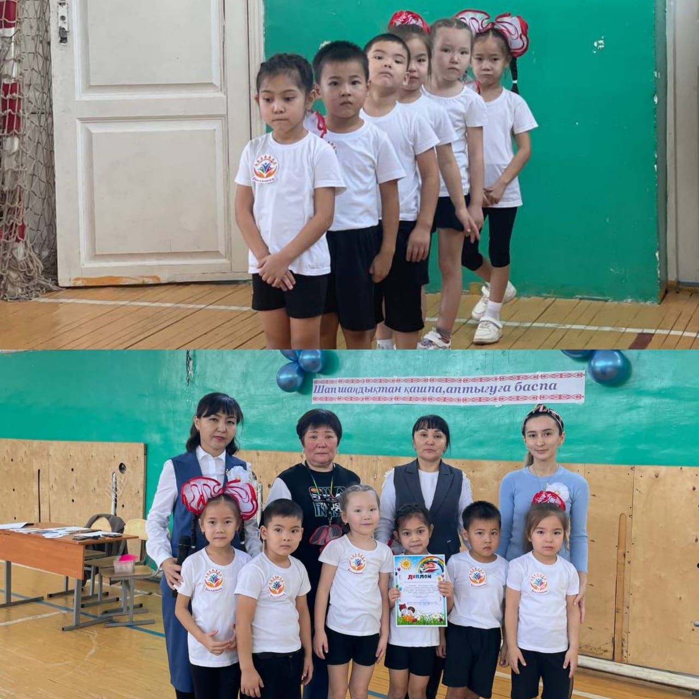

2.Коммуникативтік дағдыларды қалыптастыру бойынша:

Балалардың көпшілігі «сөз», «сөйлем», «дыбыс», «дауысты және дауыссыз» дыбыстар туралы анықтама білмейтін, ойларын ашық жеткізе алмайтын, ұяң болатын. Тілдері дұрыс дамымаған. Балалар екінші тоқсаннан бастап қана бір - біріне үйреніп, мұғалімге үйренісіп ашыла бастады. Сурет бойынша әңгімелеуді, ойларын толық жеткізуді үйренді. Тілдері жаттығып дыбыстарды дұрыс айтуға бейімделді. Барлық балалар өз беттерінше әрекет ете алады. Достарымен ,сыныптастарымен жақсы қарым - қатынаста. Олар бірімен жақсы араласады, әңгіме айтады, қалжыңдасады. Барлығының тәрбиелері жақсы және мәдениетті сөйлеуге үйренген. Үлкендермен амандасуды, сыйлауды біледі.

3.Танымдық және зияткерлік дағдыларды дамыту бойынша:

«1- ден 20-ға» дейінгі сандарды таниды, 1 - 20 дейін сандарды қосып алады сонымен қатар пішіндерді таниды, ажырата алады. Жылдық жоспар бойынша ауданымыздың аудандық кітапхана мен мұражайна барып экскурсия жасап қайтты. Жыл қорытындысы бойынша «Әр бала бір жұлдыз» атты есептік концерт ұйымдастырылды.

4.Шығармашылық дағдыларын, зерттеу іс-әрекеттерін дамыту бойынша:

Балалардың құзыреттілік көрсеткіштері өте жақсы, балалар әуенді мұғаліммен қосылып айта алады, мәтінді жылдам жаттайды, әуенімен орындай алады, әуенді жақсы қабылдайды. Сонымен қатар қазақтың ұлттық аспаптарын таниды, суреттерін сала алады, аттарын жатқа біледі.

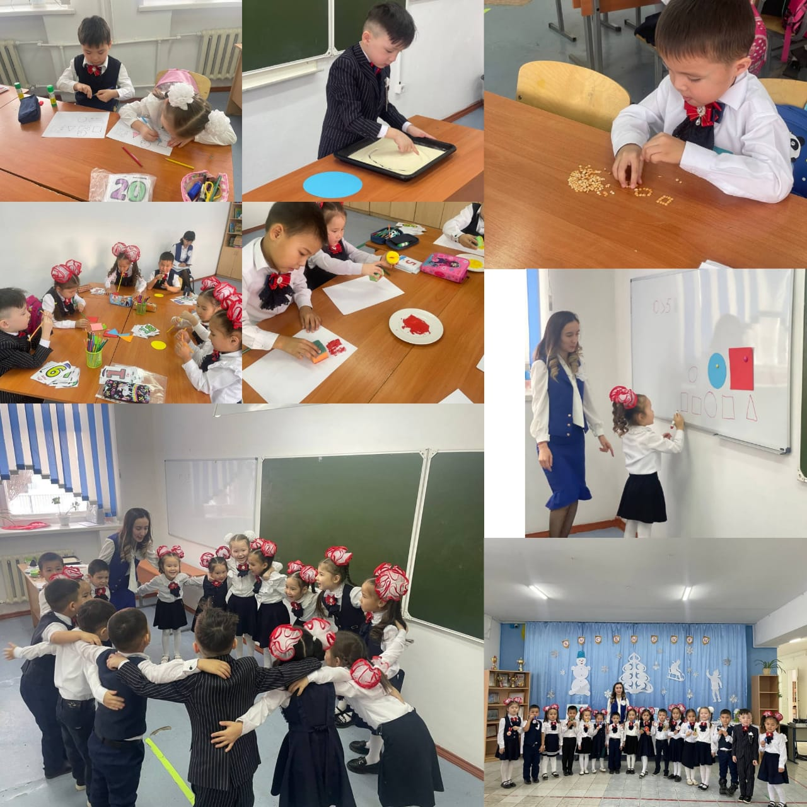

5.Әлеуметтік, эмоционалдық дағдыларды қалыптастыру бойынша:

Барлық балалар өз беттерінше әрекет ете алады. Достарымен ,сыныптастарымен жақсы қарым - қатынаста. Олар бірімен жақсы араласады, әңгіме айтады, қалжыңдасады. Барлығының тәрбиелері жақсы және мәдениетті сөйлеуге үйренген. Үлкендермен амандасуды, сыйлауды біледі.